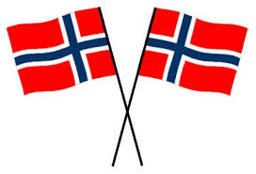

Žodynėlis
Norvegų k. | Lietuvių k.
Nasjonaldag | nacionalinė diena
Grunnlovsdag | konstitucijos diena
Bestemte | nusprendė
Viktigste | svarbiausi
Selvstendig | savarankiška
Forsamling | susirinkimas
Grunnlov | konstitucija
Å pynte seg | pasipuošti
Bunad | tautiniai drabužiai
Tradisjon | tradicija
Å markere | pažymėti
Å feire | švęsti
Musikkorps | orkestras
Å vifte | mojuoti
Å holde tale | sakyti kalbą
Arrangement | renginys

